RE AMENAGEMENT DU LOCAL
Merci à Sophie, Dom, Michel, Muriel, Bruno, Angélique, Perrine et Candy, pour avoir contribué au ré aménagement du local !!
AVANT…..
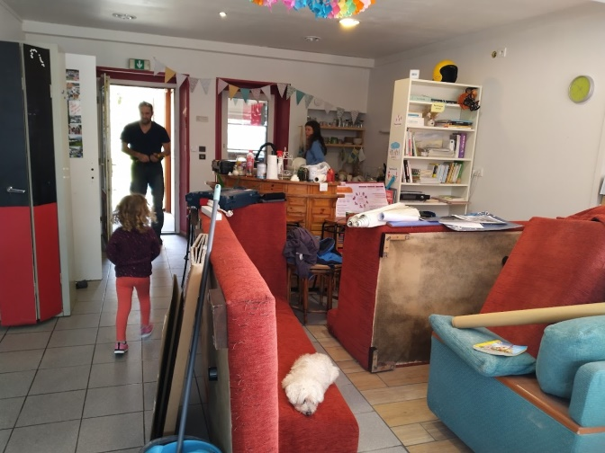
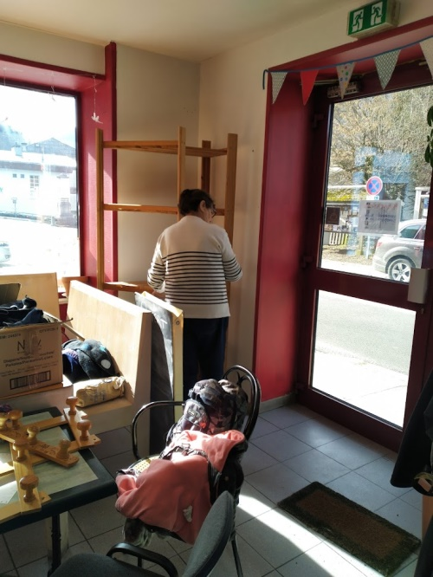

…APRES !

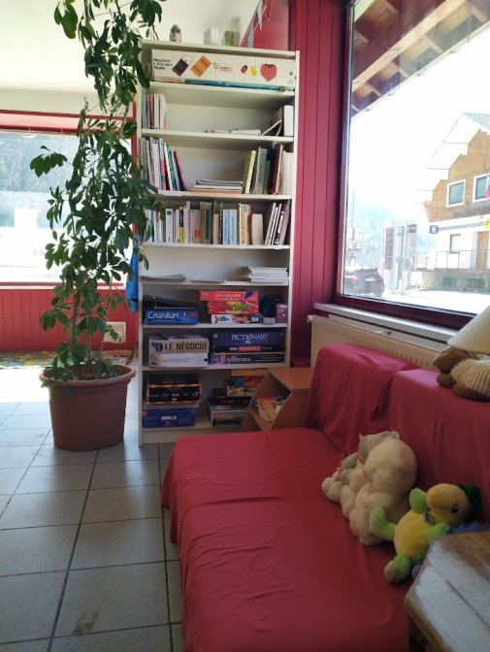
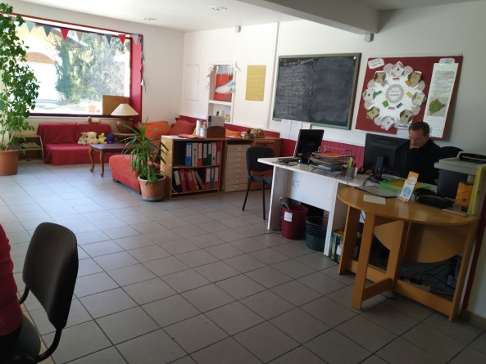

Merci à Bruno et Marika de nous avoir donné ce superbe canapé !!
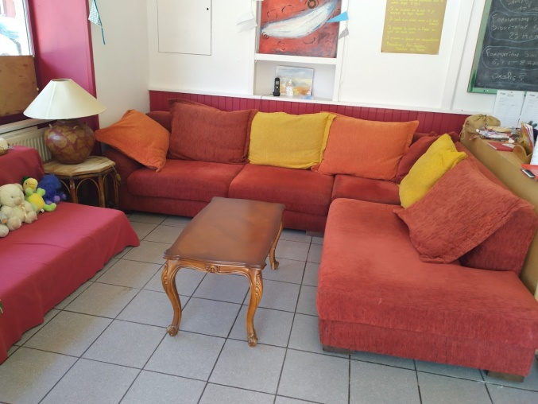

Merci à Muriel pour ce petit canapé « enfants »
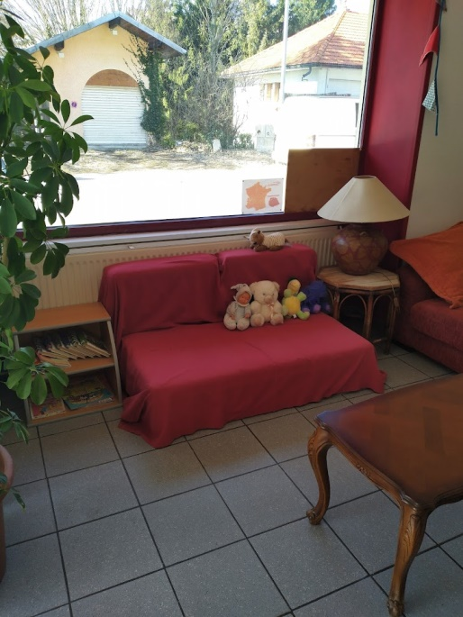

Merci à Véronique pour ce tapis « garage »
